Справка
о проведенном мероприятии в рамках реализации протокольных поручений Главы Чеченской Республики Р.А. Кадырова от 26.06.2015 г. № 01-29, от 27.01.2015 г. № 01-04, от 14.01.2015 г. № 01-02

11.02.2019 г. с. Ойсхара
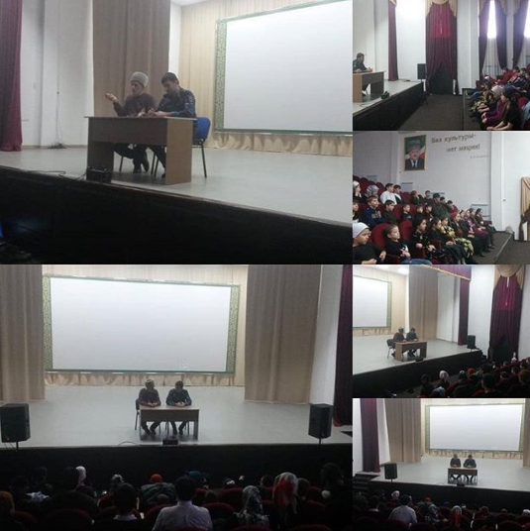
Во исполнение протокольных поручений Главы Чеченской Республики и в целях противодействия терроризму и экстремизму среди молодежи района сотрудниками ОМВД России по Гудермесскому району совместно с представителем совета старейшин Гудермесского муниципального района организована профилактическая беседа с учащимися изобразительной школы п. Ойсхара.
В ходе беседы учащимся рассказали о пагубности терроризма и экстремизм, а также разъяснили им о наступлении правовой ответственности за совершение противоправных действий.
Также учащимся объяснили, что радикальные экстремистские организации ведут непрерывную работу по втягиванию молодежи в свою незаконную деятельность, проводя активную пропаганду в сети Интернет. «Необходимо соблюдать бдительность и стремиться к повышению собственного правосознания».
В завершение беседы учащиеся задавали интересующие их вопросы, касательно методов противодействия экстремизму, на которые получили исчерпывающие ответы.

